Zintegrowane rozwiązania automatyzacji – inteligentna produkcja
B&R prezentuje pełną ofertę rozwiązań na potrzeby produkcji w partiach jednosztukowych
Na targach Hannover Messe, w hali 9 – stoisko D26, zaprezentujemy, jak tradycyjny zakład przemysłowy może stać się inteligentną fabryką, dzięki automatyzacji i bezproblemowej interakcji wszystkich obszarów produkcyjnych. Przygotowana oferta to sposób na wdrożenie efektywnej, wysokojakościowej produkcji nawet jednosztukowych partii, zapewnienie bezpiecznej współpracy między człowiekiem i maszyną oraz uzyskanie przejrzystego przeglądu danych dotyczących wydajności maszyny z zastosowaniem technologii chmury.

Pierwsza aplikacja w chmurze, którą oferujemy pozwala producentom maszyn gromadzić dane z globalnej floty przez całą dobę i wyświetlać je na dogodnym pulpicie. Dzięki tym danym konstruktorzy mogą łatwo zoptymalizować maszynę, uzyskać wyższy poziom obsługi swoich klientów oraz zyskać nowe źródło przychodów. Ponadto aplikacja w chmurze wskazuje, gdzie konieczna jest konserwacja i stanowi podstawę dla zindywidualizowanej obsługi serwisowej.
Zintegrowane systemy wizyjne
Goście naszego stoiska będą mogli również zobaczyć pierwsze na świecie system wizyjny maszyn, który można w pełni integrować ze środowiskiem automatyzacji. System wizyjny B&R obejmuje inteligentne kamery, algorytmy przetwarzania obrazu oraz wybór innowacyjnych produktów technologii oświetleniowej. Produkty te reprezentują szerokie spektrum zastosowań: od prostych czujników wizyjnych po zaawansowane, inteligentne kamery. Gotowe komponenty oprogramowania są dostępne do tworzenia aplikacji przy minimalnym wysiłku programistycznym.
Współpraca człowiek-maszyna
Jesteśmy pierwszym producentem inteligentnych systemów transportowych umożliwiających współdziałanie człowieka z maszyną. Goście na naszym stoisku będą mogli obserwować, w jaki sposób pięć zintegrowanych funkcji bezpieczeństwa umożliwia ludziom pracę bezpośrednio wzdłuż całego toru – bez stosowania barier bezpieczeństwa i bez obniżenia wydajności.

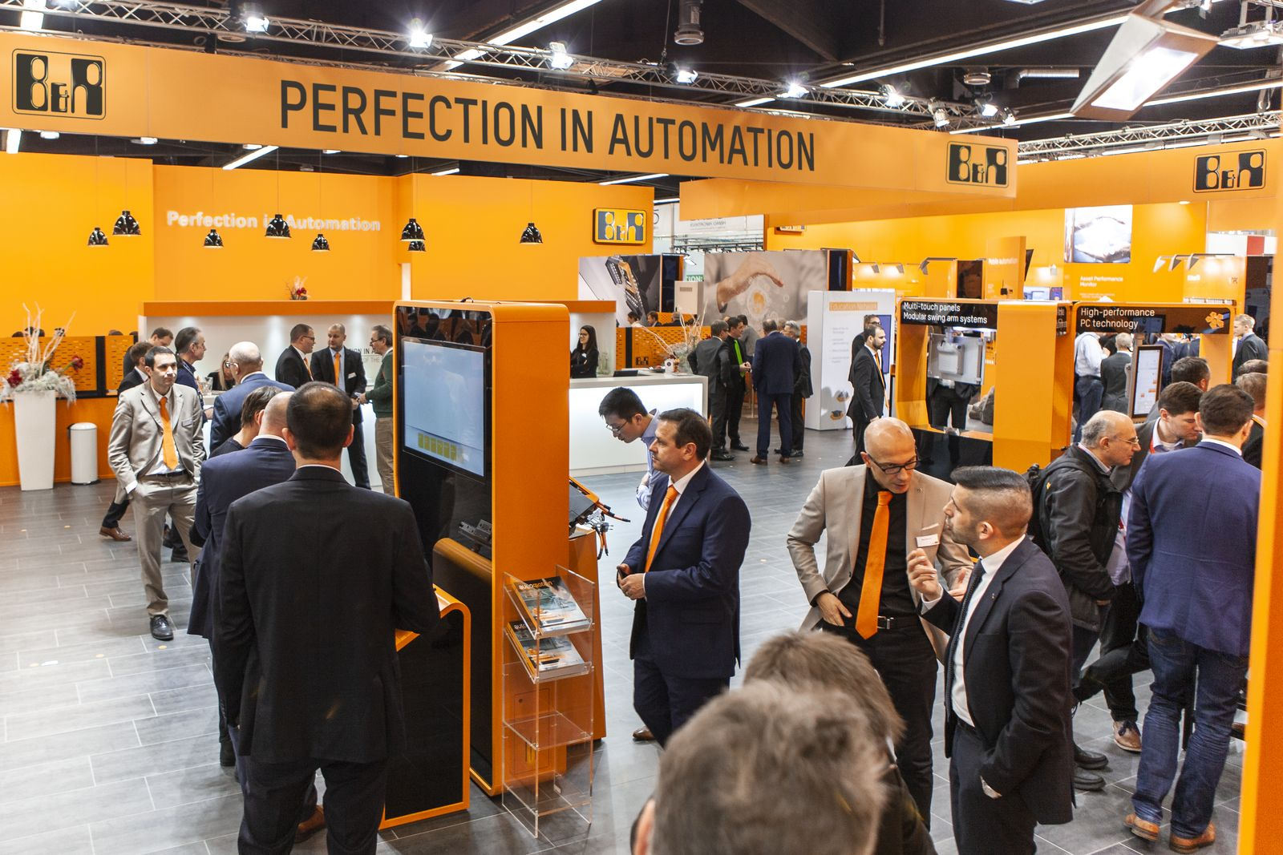
Na targach Hannover Messe B&R pokaże, jak łatwo osiągnąć wyjątkową jakość i efektywność produkcji masowej, nawet w przypadku partii jednosztukowych.

O firmie B&R
B&R to innowacyjna firma z branży automatyzacji z siedzibą w Austrii i przedstawicielstwami na całym świecie. Od 6 lipca 2017 B&R stała się jednostką biznesową Grupy ABB. Jako globalny lider w automatyce przemysłowej, B&R łączy najnowocześniejsze technologie z kunsztem inżynieryjnym, oferując klientom z praktycznie każdej branży kompleksowe rozwiązania z zakresu automatyki maszyn i automatyki zakładowej, sterowania napędami, interfejsów HMI oraz zintegrowanej technologii bezpieczeństwa. Dzięki standardom komunikacji przemysłowej IoT, takim jak OPC UA, POWERLINK i openSAFETY, a także z wydajnym środowiskiem programistycznym Automation Studio, B&R nieustannie przedefiniowuje przyszłość technologii automatyzacji. Duch innowacyjności, który prowadzi B&R na szczyt przemysłowej automatyzacji, jest wzmacniany zamiłowaniem do upraszczania procesów i wyprzedzania oczekiwań klientów.
Aby uzyskać więcej informacji odwiedź stronę www.br-automation.com

